Барканов Иван Дмитриевич и его семья

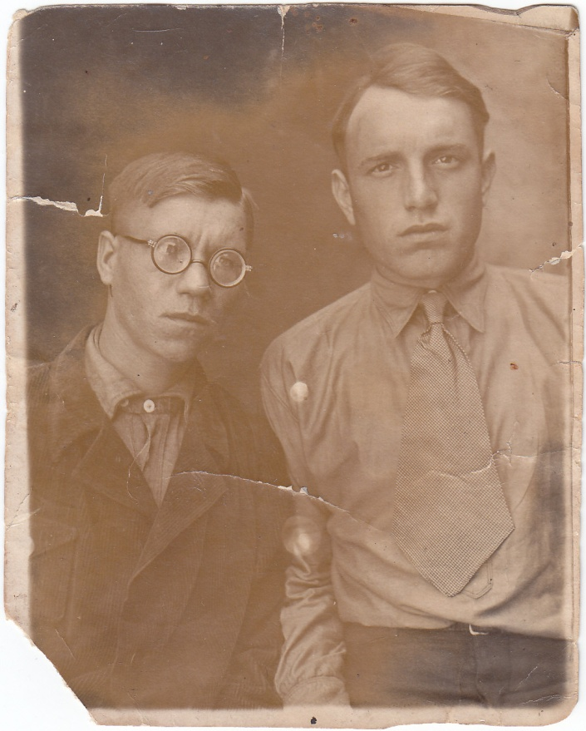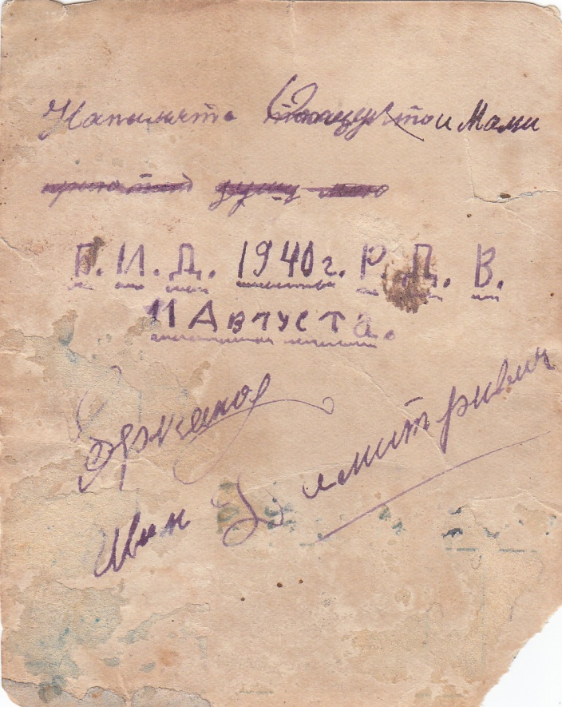
(на фотоснимке он находится там, где на обороте Б.И.Д., т.е. - справа)

Родился в 1915 (в других источниках 1914) году в деревне Коровниково Новосокольнического района Калининской области. В многодетной семье Дмитрия Трофимовича и Акулины Михайловны. В местной школе проучился три класса. И сначала помогал своей родне, а потом и сам начал работать в полях коллективного хозяйства. Женился на Майоровой Вере Спиридоновне, 1912 года рождения, и от неё имел дочерей Тамару (1934 г.р.), Евгению (1936 г.р.) и сына Тимофея (1939 г.р.). Жизнь текла спокойно и размеренно, как обычно в деревнях. Годы неспешно проходили за ежедневной работой в колхозе, за заботой о своей семье. Казалось бы, о чём тут толковать – живи и радуйся! Но была у Ивана мечта – съездить в величественный Ленинград, «Северную Венецию», неофициальную столицу России и всего СССР, и, быть может, поселиться в нём навсегда.
И в один прекрасный день он собрался, распрощался с родными, пустился в путь до станции Насва, что примерно в 30 км от деревни, сел на поезд и, после 12 с лишним часов езды, прибыл на Витебский вокзал города Ленинграда. Мечта исполнилась! В городе он стал дворником, кем обычно становятся приезжие из других местностей, и ему дали жильё по адресу его домового хозяйства №77 - улица Декабристов, дом 62/64, квартира 112. Когда Иван уже обустроился в Ленинграде, потихоньку «вошёл во вкус жизни», занял прочное положение в городском обществе, к нему перебрались из деревни жена, две дочери и сын. Кстати говоря, домовладелец, увидев в «подвальной» квартире такую многодетную семью, настолько удивился, что Баркановы первое время боялись лишиться и жилья, и работы, ведь глава семьи не уведомил его о своей семье… но всё обошлось! Жизнь Ивана Дмитриевича, Веры Спиридоновны и их детей складывалась удачно, они уже совсем обжились в Ленинграде, гуляли по старинным проспектам города, ходили в музеи, парки, театры.
Но началась Великая Отечественная война! В полдень 22 июня 1941 года по радио прозвучало: «…сегодня, в 4 часа утра, без предъявления каких-либо претензий к Советскому Союзу, без объявления войны, германские войска напали на нашу страну, атаковали наши границы во многих местах и подвёргли бомбёжке со своих самолётов наши города…». Немцы продвигались вглубь страны настолько быстро, что в июле-августе уже была оккупирована Калининская область, шли кровавые бои за Псков и Великие Луки (деревня Коровниково совсем рядом с этим городом), а 8 сентября сомкнулось кольцо блокады вокруг самого Ленинграда. Начались жестокие бомбардировки «города дедушки Ленина». В результате одного из артобстрелов города был значительно повреждён тот дом на улице Декабристов, и семья Баркановых перебралась 3 ноября 1941 года в квартиру 2 дома 4 по соседнему Дровяному переулку. А война всё разгоралась. Бои становились более кровопролитными. Погибали десятки и сотни тысяч людей. Катастрофически не хватало рабочих на заводах, офицеров и простых солдат в армиях. И 12 декабря Барканов Иван Дмитриевич был призван Октябрьским райвоенкоматом. Оттуда он прибыл в приёмно-распределительный пункт 36-ой запасной стрелковой бригады. А затем, 13 декабря 1941, в 55-ую Армию Ленинградского фронта, занимавшую позиции под Колпино.
Части 90-ой стрелковой дивизии были настолько ослаблены борьбой с немцами за 2-ой противотанковый ров, что 10 декабря их сменила 85-ая СД, а 90-ая ушла на отдых и пополнение в посёлок Петрославянка, где располагалось отделение «Большевик» совхоза «Ленсоветовский». Туда и пришёл маршевый батальон вместе с Иваном Дмитриевичем.
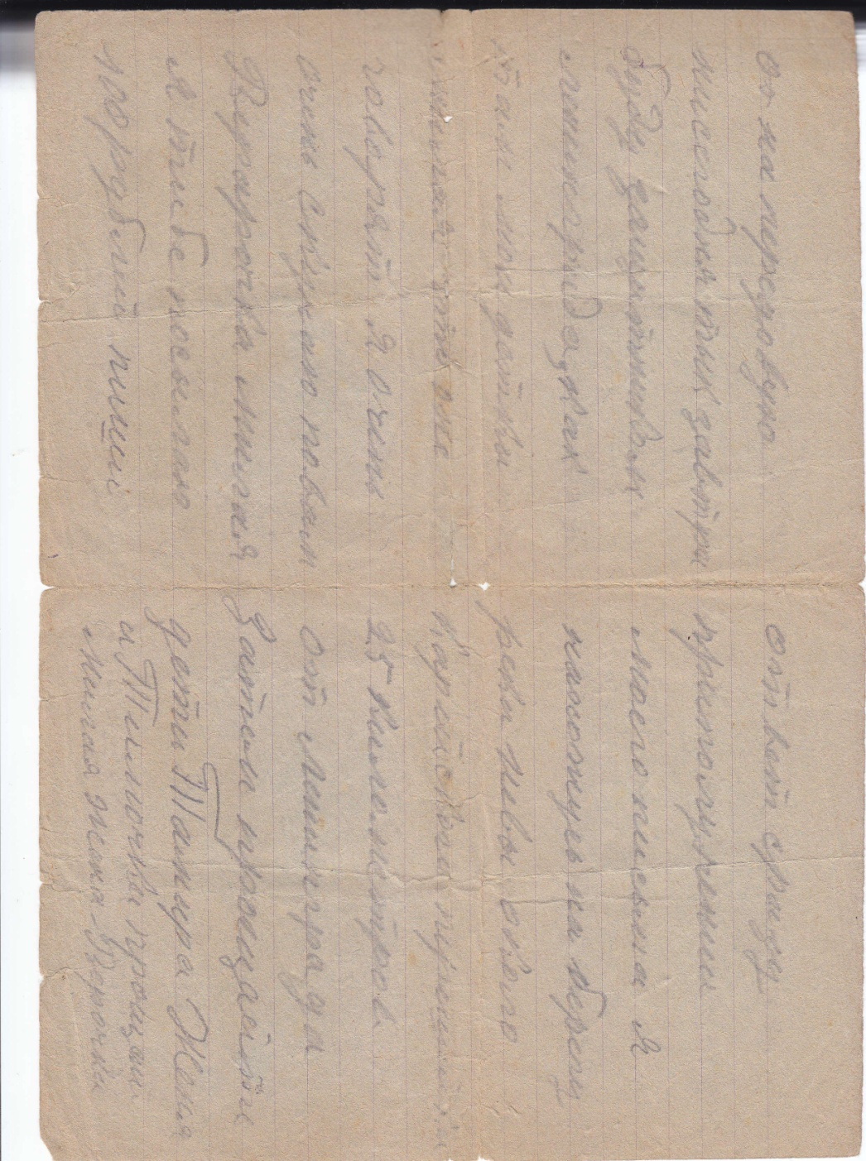
17 декабря 1941 года Вера Спиридоновна получила от своего мужа первое и последнее письмо с фронта.
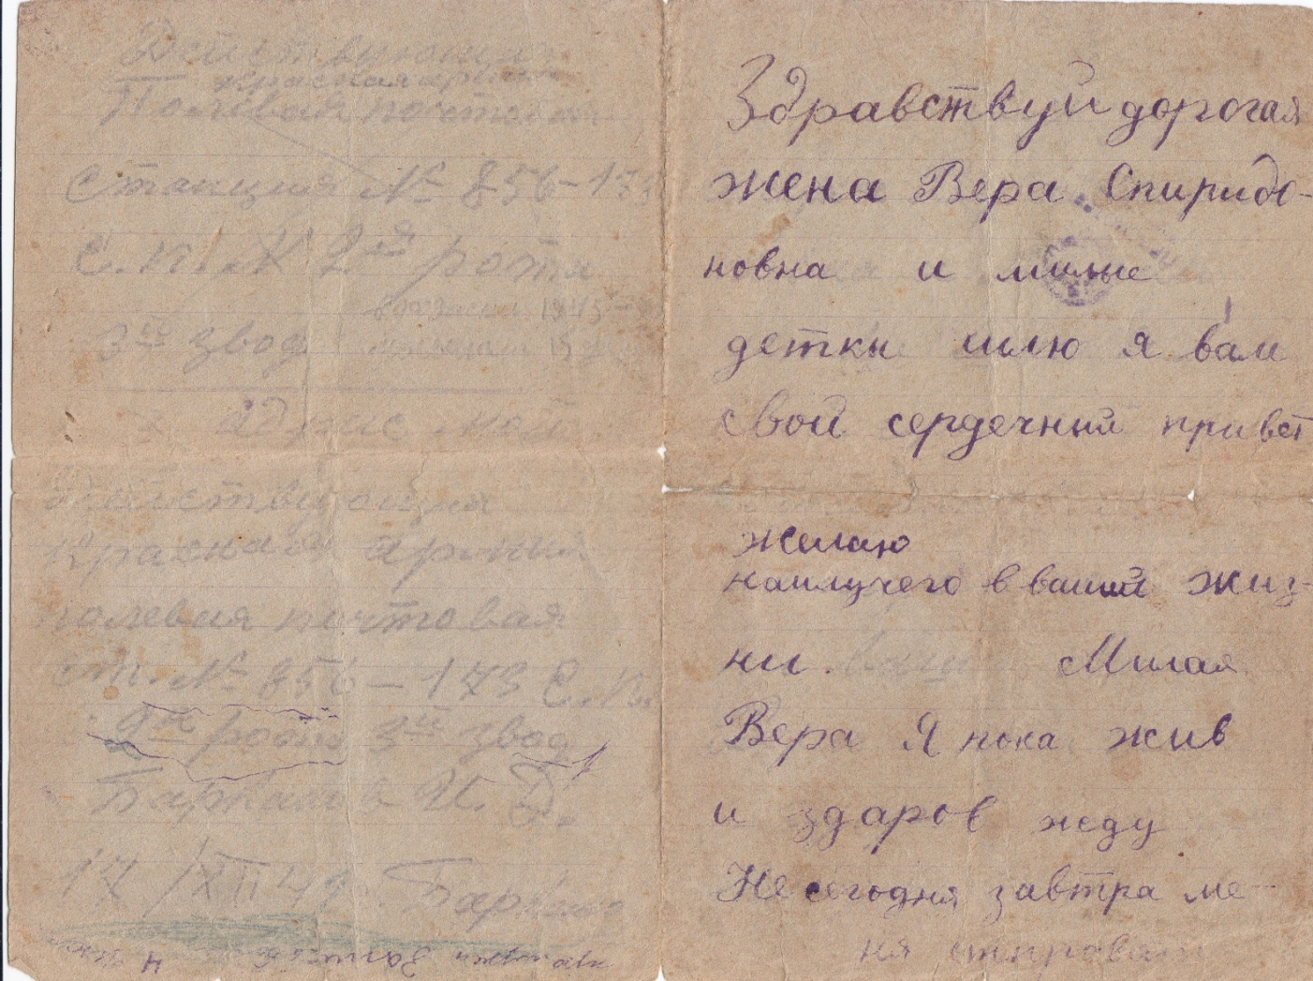

Текст письма:
«Здравствуй, дорогая жена Вера Спиридоновна и милые детки, шлю я вам свой сердечный привет. Желаю наилучшего в вашей жизни. Я пока жив и здоров. Жду: не сегодня – завтра меня отправят на передовую; не сегодня, так завтра буду защитником Ленинграда. Как там мои детки, милая, что они говорят? Я очень-очень скучаю по вам. Верочка милая, я тебе посылаю 100 рублей. Пиши ответ сразу при получении моего письма. Я нахожусь на берегу реки Невы, около Карейского перешейка, 25 километров от Ленинграда. Затем прощайте, дети Тамара, Женя и Тимочка. Прощай, милая жена Верочка.
Действующая Красная Армия. Полевая почтовая станция №856 – 173 С.П., 2-ая рота, 3-ий взвод.
Барканов И.Д.
17 декабря 1941»
20 декабря части 90-ой стрелковой дивизии перешли (во исполнение приказа №50) в район пристани Ижора посёлка Понтонный, что к северу от Колпино. 23 декабря – в северную часть города Колпино. А 24 – в южную, готовясь развить успех 56-ой СД, уже вошедшей в северо-западный район посёлка Красный Бор. Вечером 25 декабря 90-ая СД соединилась с 56-ой СД, успевшей значительно поредеть из-за упорного сопротивления немецких частей и кровопролитных боёв в посёлке. Противник сумел превратить Ям-Ижору, Красный Бор и многие другие посёлки и города этого района в сильно укреплённые узлы сопротивления, насыщенные немаленьким числом противопехотного и противотанкового оружия, и части 55-ой Армии (да и не только) несли очень большие потери, с неимоверным трудом продвигаясь вперёд. 90-ая стрелковая дивизия (в особенности 173-ий стрелковый полк) сильно «увязла» в Красном Бору и до января 42-го позиций практически не меняла.
Официально красноармеец Барканов Иван Дмитриевич признан пропавшим без вести в конце декабря 1941 года.
А в то время в Ленинграде царствовала страшнейшая зима, еды и питья не было, электричество отсутствовало, люди умирали прямо на улицах. Страдали от голода наравне со всем городом и Баркановы. И, к сожалению, старушка Смерть посетила и их, забрав 11 мая 1942 года Барканова Тимофея Ивановича. Ему было всего лишь 3 года. До спасения оставалось совсем немного…
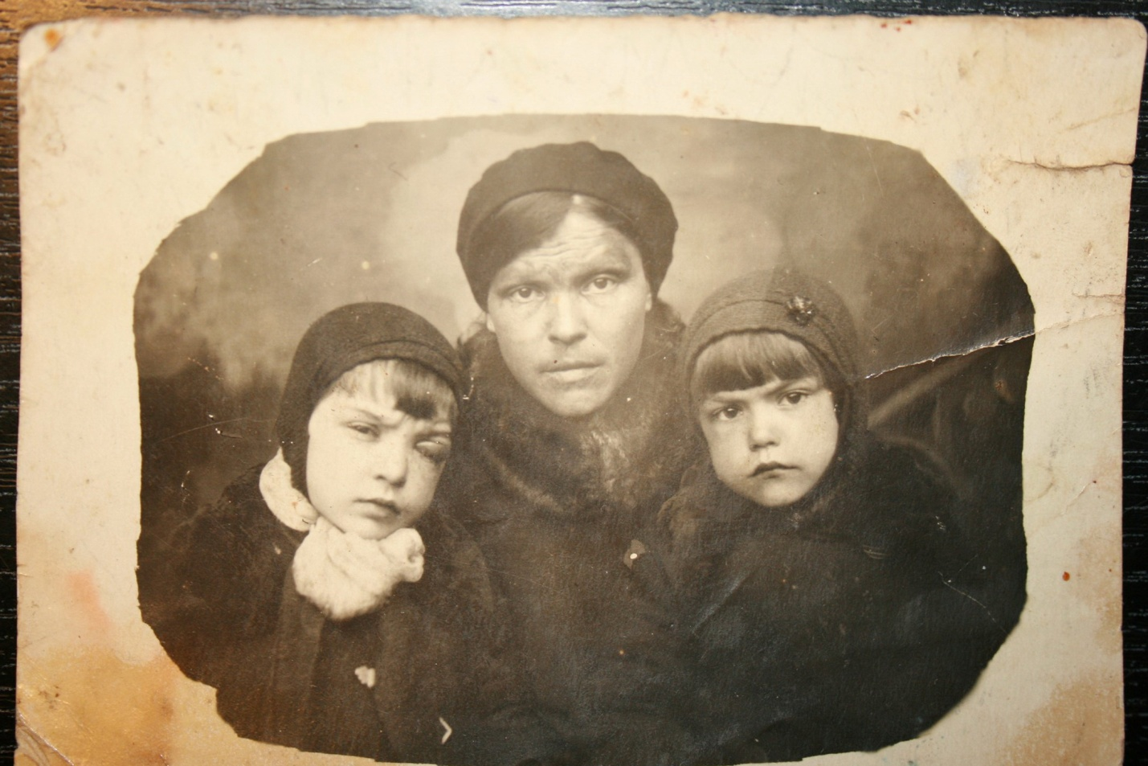
(слева направо: Тамара, Вера, Евгения – середина 1942)
Ведь уже тем же летом 42-го оставшиеся в живых Баркановы эвакуировались на баржах через Ладожское озеро на Большую землю и вернулись в Ленинград лишь после окончания кровопролитнейшей войны со всеми её ужасами, после Победы над нацистской Германией.
Через долгие годы после войны, когда сёстры уже выросли, заводили свои личные жизни, работали, Евгении случайно повстречался однополчанин её отца, рассказавшего, что «мы с Иваном Дмитриевичем отмечали Новый 1942-ой год в землянке, но тут вдруг началась бомбардировка, мы выбежали, всё перемешалось, и я с тех пор больше его не видел»…
Барканова (урождённая Майорова) Вера Спиридоновна сумела восстановиться после кошмарных 5-ти лет, унёсших жизни её дорогого мужа и любимого сына, прожила спокойную и достойную жизнь и тихо скончалась 22 июня 1979 года, через 38 лет после начала одной из кровавых страниц в истории государства Российского.
У Баркановой Тамары Ивановны были два брака подряд, в которых она после себя оставила обеих дочерей и сына. Навеки соединившиеся Иван, Вера и Тимофей забрали её к себе 13 июля 2006 года.
Барканова Евгения Ивановна смогла с первого раза создать счастливый брак. Родила сына. И оставила сей свет 10 декабря 2014 года.

